МИНИСТЕРСТВО НАУКИ И ВЫСШЕГО ОБРАЗОВАНИЯ РОССИЙСКОЙ

ФЕДЕРАЦИИ

Федеральное государственное бюджетное образовательное учреждение высшего образования

«Казанский национальный исследовательский технический университет

им. А. Н. Туполева – КАИ»

Институт компьютерных технологий и защиты информации

Отделение СПО ИКТЗИ (Колледж информационных технологий)

ЛАБОРАТОРНАЯ РАБОТА №2

по дисциплине

“Информационная безопасность”

Тема: “Выполнение резервного копирования, восстановление базы

данных из резервной копии”

Работу выполнила

Студентка гр. 4238

Баязова Д.Г.

Преподаватель

Кожевников К. Д.

Казань 2024

# Цель

Научиться выполнять резервное копирования и восстановление базы данных из резервной копии.

# Ход выполнения работы

Для выполнения резервного копирования я захожу в SQL Server Management Studio. Подключаюсь к серверу под учетной записью администратора или владельца БД. (Рис.1)

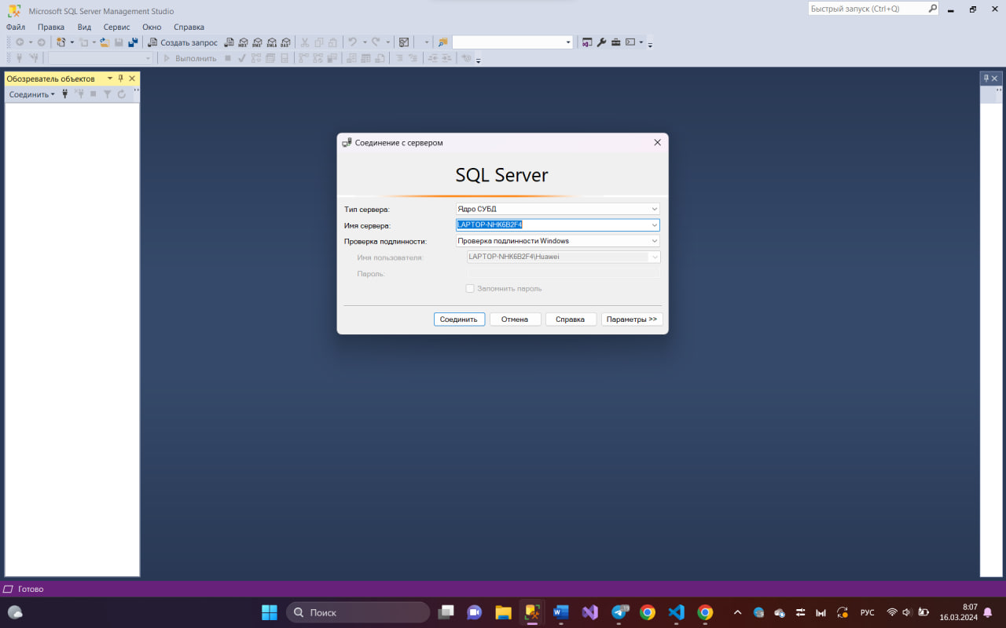

Рисунок 1 – «Сервер SQL»

Нажимаю ПКМ на имя копируемой БД и выбираю в меню Задачи/Создать резервную копию. (Рис.2)

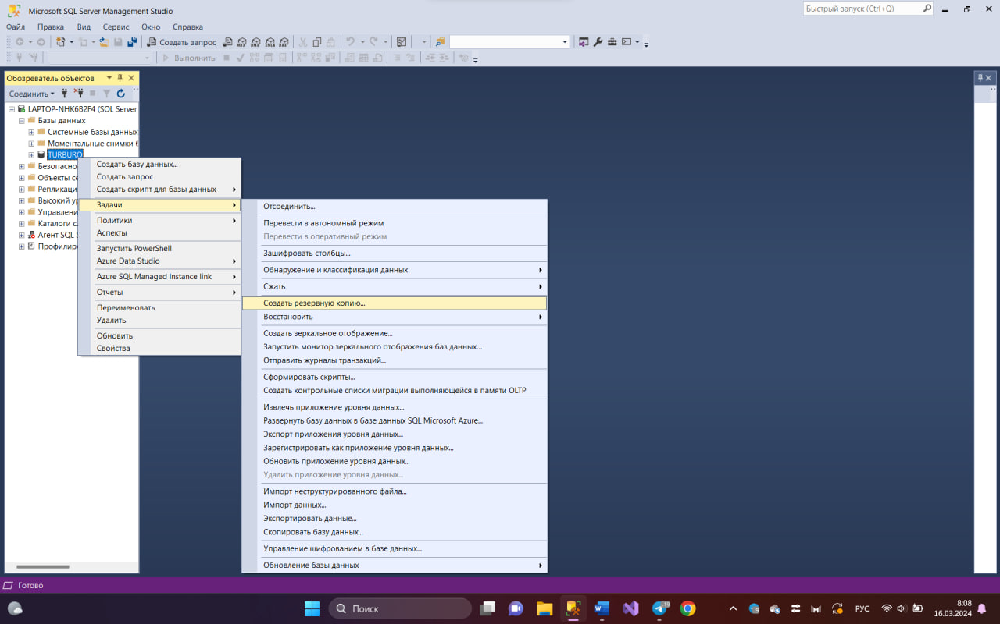

Рисунок 2 – «Создание копии БД»

В разделе «Общие» выбираю имя копируемой БД. На странице «Параметры» устанавливаю переключатель на «Создать резервную копию в новом наборе носителей…» и галочку «Проверить резервную копию после завершения» (Рис.3).

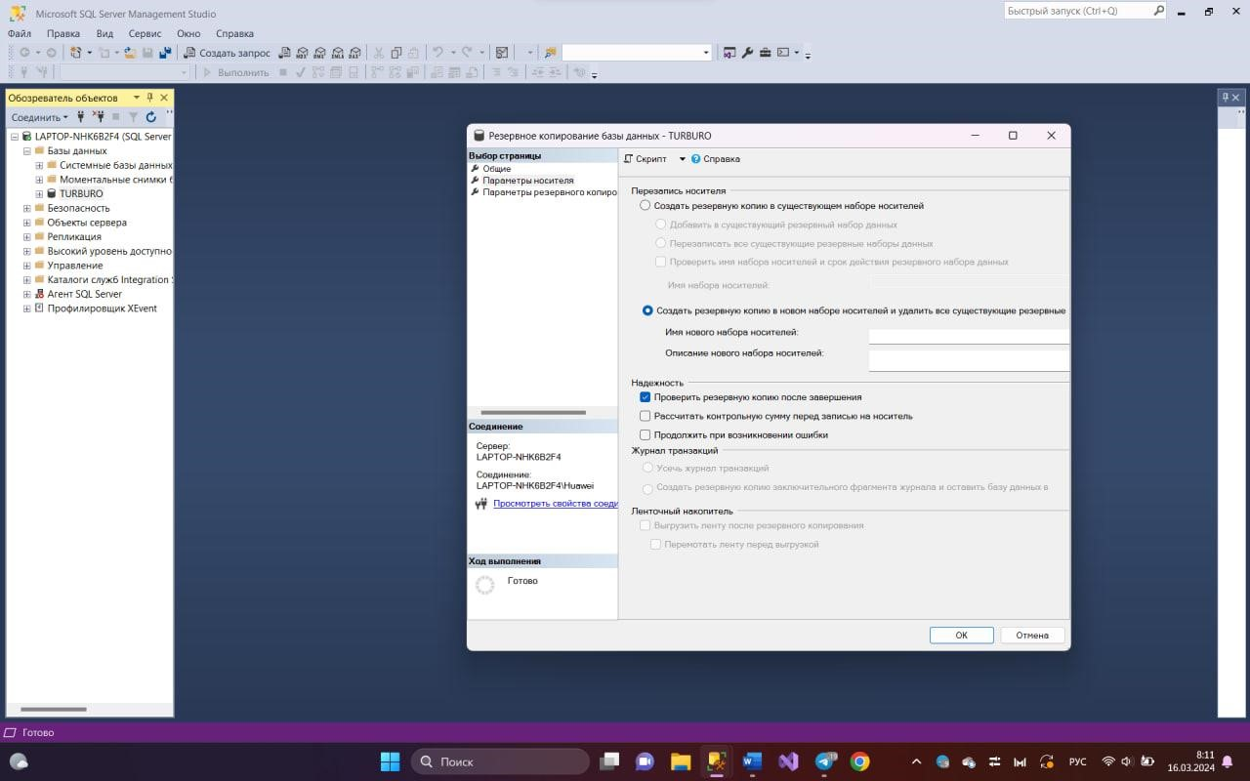

Рисунок 3 – «Параметры сохранения»

Далее нажимаю кнопку «ОК» (Рис. 4). На экране должно появится окно с успешным резервным сохранением.

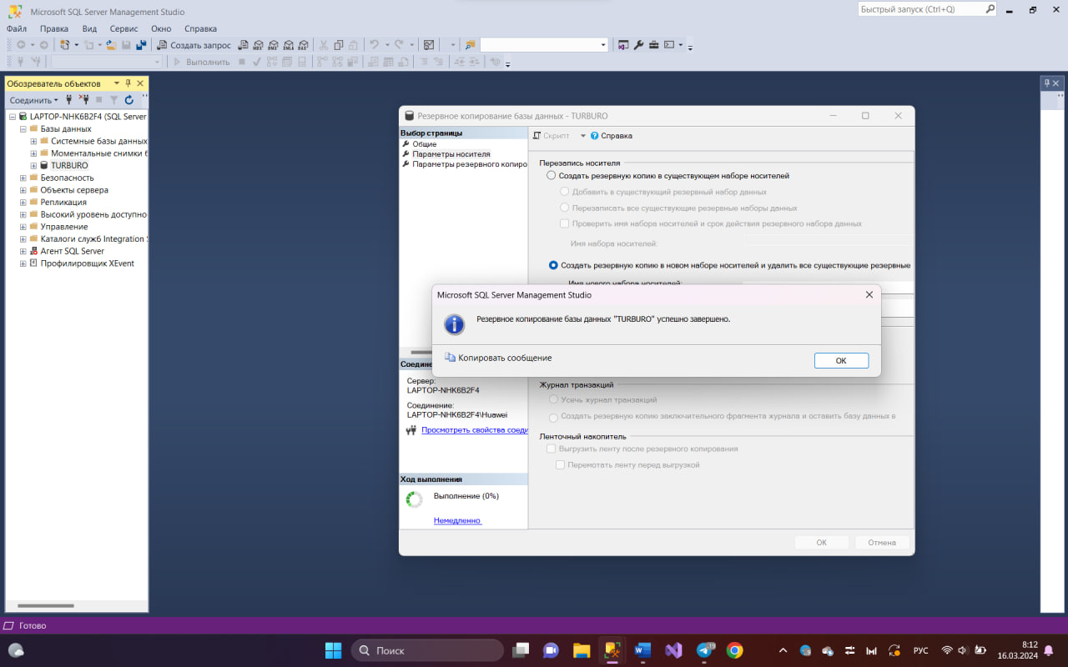

Рисунок 4 – «Успешное резервное копирование БД»

Для восстановления БД я также запускаю SQL Server Management Studio (Рис.5).



Рисунок 5 – «Сервер SQL»

ПКМ в разделе «Базы данных» и выбираю меню «Восстановить базу данных» (Рис.6).

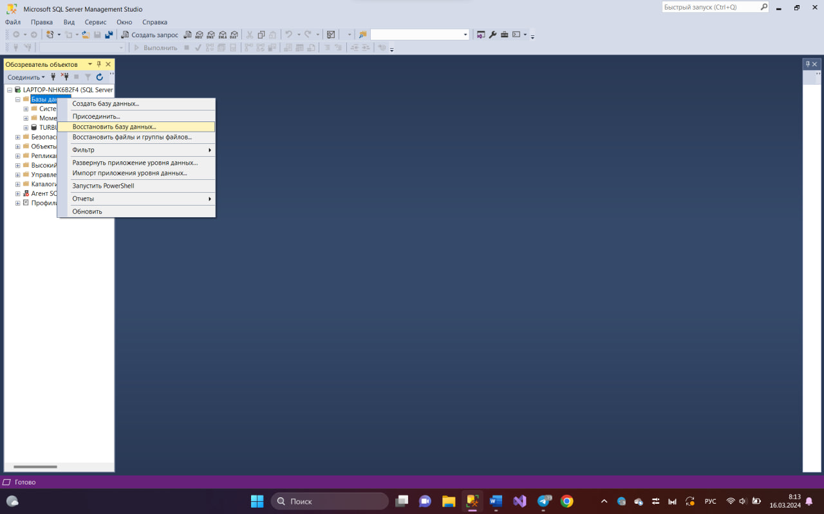

Рисунок 6 – «Восстановление БД»

На странице «Общие» выполняю следующие действия: В поле «В базу данных» ввожу имя для восстанавливаемой базы. Устанавливаю переключатель «С устройства» и указазываю путь к файлу резервной копии, нажав кнопку «…». Устанавливаю галочку «Восстановить» в нужной строке. (Рис. 7)

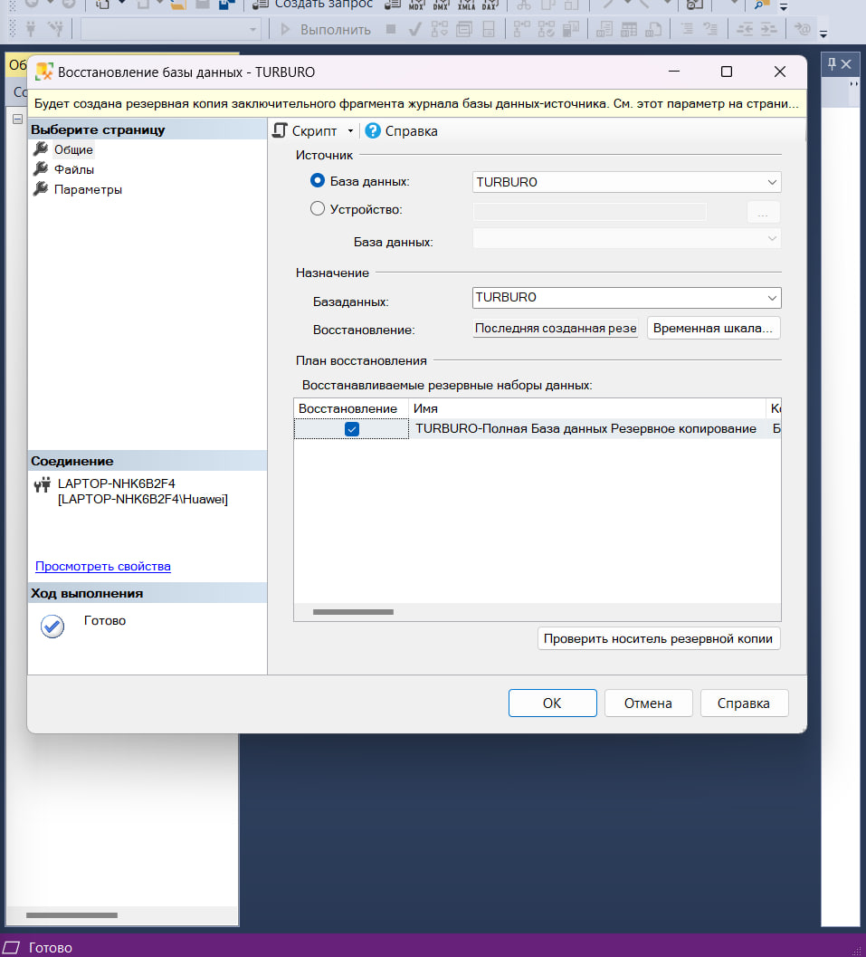

Рисунок 7 – «Параметры восстановления»

На странице «Параметры» выбираю параметр «Перезаписать существующую базу данных» (Рис. 8).

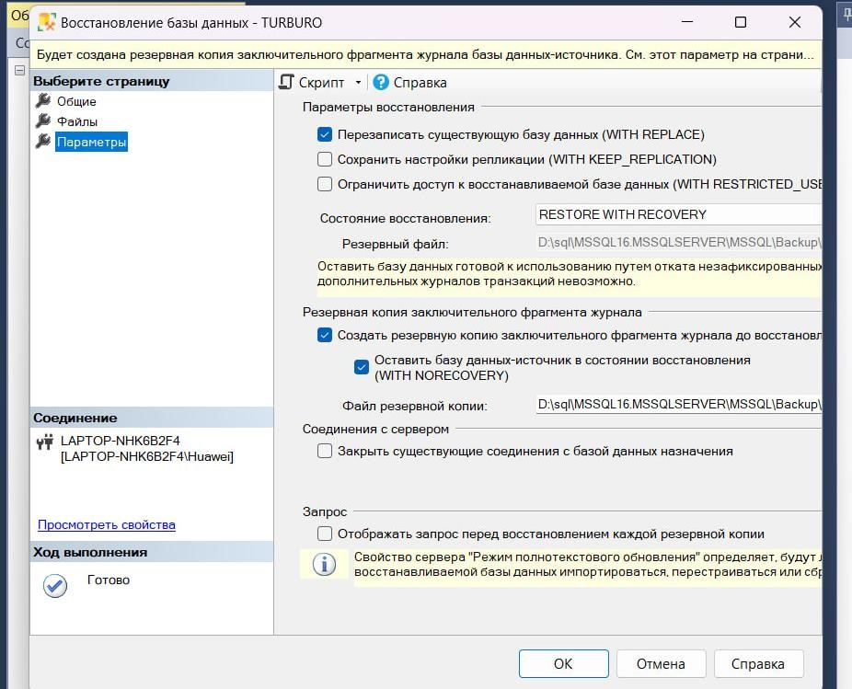

Рисунок 8 – «Параметры восстановления»

Далее нажимаю кнопку «ОК» (Рис. 9). На экране должно появится окно с успешным резервным восстановлением.

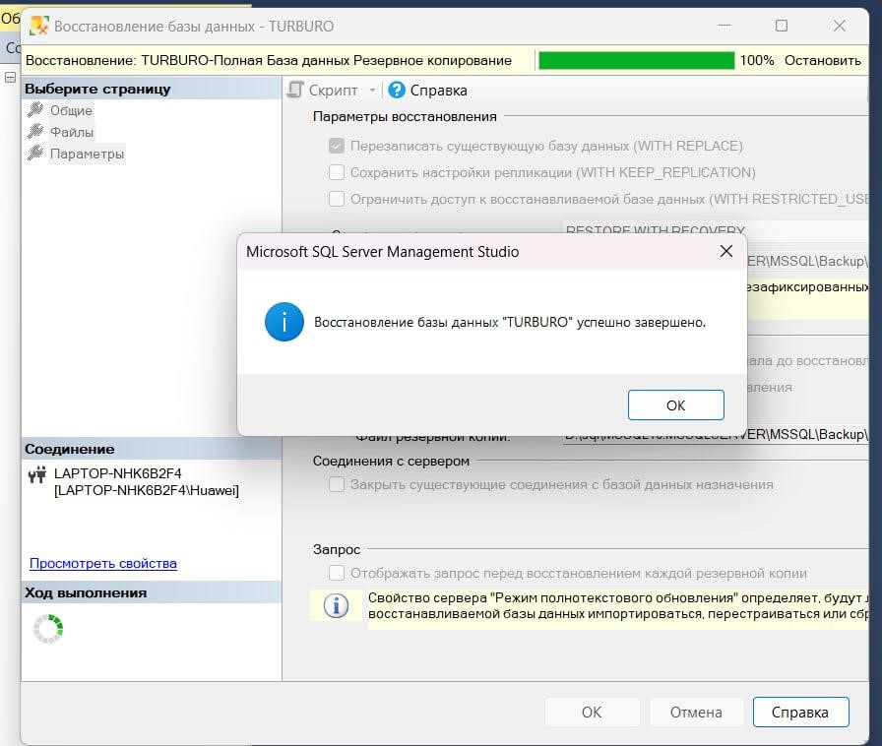

Рисунок 9 – «Успешное восстановление БД»

**Вывод**

Я научилась выполнять резервное копирования и восстановление базы данных из резервной копии.